RunaWFE. Руководство администратора.
Версия 3.0
© 2004-2011, ЗАО “Руна ”. RunaWFE является системой с открытым кодом и распространяется в соответствии с LGPL лицензией (http://www.gnu.org/licenses/lgpl.html).
RunaWFE - открытая, масштабируемая, ориентированная на конечного пользователя система управления бизнес-процессами, полностью разработанная на Java.

Описание системы безопасности.
Система безопасности состоит из субъектов, объектов и прав на действия:
Субъектам даются права на действия с определенными объектами.

Типы субъектов системы безопасности:
- Исполнители
  - Пользователи
  - Группы пользователей

Типы объектов системы безопасности
- Система
- Исполнители
  - Пользователи
  - Группы пользователей

- Определения бизнес-процессов
- Экземпляры бизнес-процессов
Замечание. В системе безопасности присутствует только один объект типа «Система», ограничений на количество объектов других типов не предусмотрено.
Замечание. Права на действия для субъектов суммируются: Если исполнитель является членом какой-то группы пользователей, то исполнитель обладает правами как явно прописанными для этого субъекта (собственными правами), так и правами, которыми обладает группа, в которую он входит. Такие права называются унаследованными правами.

Типы прав на действия с объектами
Для всех объектов предусмотрены следующие типы прав на действия с объектами:
- Читать
- Изменять полномочия
Типы прав, зависящие от типов объектов
Объект «Система»:
- Входить в систему
- Создавать исполнителей
- Загружать определения бизнес-процессов
- Изменять свой пароль
Объект «Определение бизнес-процесса»:
- Запускать бизнес-процесс
- Выгружать бизнес-процесс
- Изменять бизнес-процесс
Объект «Экземпляр бизнес-процесса»:
- Останавливать бизнес-процесс
Объект «Исполнитель»:
- Изменять исполнителя
В случае, если исполнитель является группой пользователей, на объект также возможно установить следующие права:
- Просматривать членов группы
- Добавлять в группу
- Удалять из группы
Подробное описание типов прав и их значений по умолчанию.
Группа Administrators всегда присутствует в системе. Ее невозможно удалить из системы. Собственные права субъекта «группа Administrators» на объект «группа Administrators» невозможно изменить. Группа Administrators всегда получает все возможные права на всех вновь созданных Исполнителей, также у группы Administrators всегда присутствуют все возможные права на объект «Система».
По умолчанию членом группы Administrators является пользователь Administrator. Пользователя Administrator можно удалить, однако нужно помнить, что система, в которой удалены все администраторы, не может нормально эксплуатироваться.
Только исполнители, имеющие права «Создавать исполнителей» на объект «Система» могут заводить новых пользователей и группы пользователей. Вновь заведенный Исполнитель имеет право «читать» на самого себя, а если Исполнитель является группой, то также и право «Просматривать членов группы». Создатель Исполнителя и Administrators получают все возможные права на вновь созданного Исполнителя.
У вновь созданного Исполнителя по умолчанию нет права «Входить в систему» на объект «Система», т.е. он не может войти в систему. Для того, чтобы вновь созданный Исполнитель мог войти в систему, ему надо дать эти права, а также установить пароль (пароли всем членам группы).
Читать свойства объекта может только Исполнитель, имеющий право «Читать» на этот объект. Изменять права на объект может только Исполнитель, имеющий право «Изменять полномочия» на этот объект. Пользователь с правами «Изменять исполнителя» может изменять свойства этого Исполнителя, а также удалять Исполнителя.
Замечание. Для того, чтобы изменять Исполнителя, необходимо также иметь право «Читать» на этого Исполнителя.
Просматривать членов группы может только пользователь с правами «Просматривать членов группы» на эту группу. Добавлять членов группы может только пользователь, обладающий правами «Добавлять в группу» на эту группу. Для исключения Исполнителя из группы пользователь должен обладать правами «Удалять из группы» на эту группу.
По умолчанию в системе присутствует группа Process Definition Administrators. Эта группа является привилегированной по отношению к определениям и экземплярам бизнес-процессов. Эту группу также нельзя удалить. Члены группы Process Definition Administrators получают все возможные права на вновь заведенные определения и экземпляры бизнес-процессов. Группа Administrators по умолчанию является членом группы Process Definition Administrators.
Загрузить определение бизнес-процесса в систему может только Пользователь, обладающий правом «Загружать определения бизнес-процессов» на объект «Система». Пользователь, загрузивший процесс и группа «Process Definition Administrators» получают все возможные права на загруженный бизнес-процесс.
Если пользователь или любая группа, в которую он входит, имеет право на изменение своего пароля (задается на странице «Система»), то он может изменять свой пароль, вне зависимости от того, имеет ли он права на изменение своих свойств.

Работа с пользователями и группами пользователей.

Как завести нового Пользователя.
В меню «Исполнители» надо выполнить команду «Создать пользователя» - появится страница заведения нового Пользователя:
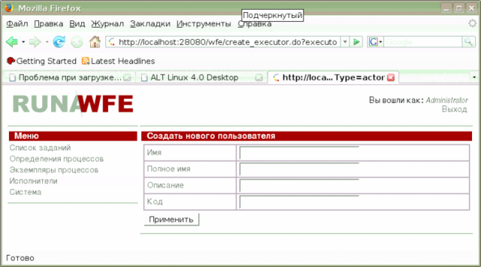На этой странице надо заполнить поля и выполнить команду «Применить».
Поле «Имя» соответствует логину пользователя, оно обязательно для заполнения, все остальные поля необязательны, поле «Код» соответствует табельному номеру сотрудника.
После того, как Пользователь заведен, для того, чтобы он мог войти в систему, ему еще необходимо задать пароль (см. раздел «Как изменить параметры Пользователя») и дать права на вход в систему (см. раздел «Как дать права Исполнителю на объект система»)

Как изменить параметры Пользователя
Надо войти в меню «Исполнители» и кликнуть на Пользователя, параметры которого требуется изменить. На появившейся странице, если у вас есть соответствующие права, вы сможете изменить параметры пользователя и его пароль.
Для изменения своего пароля пользователю достаточно иметь права на изменение своего пароля (задается на вкладке «Система»). Так же пароль может быть изменен любым, кто имеет права на изменение параметров пользователя.

Как завести новую Группу Пользователей.
В меню «Исполнители» надо выполнить команду «Создать группу» - появится страница заведения новой Группы Пользователей:
На этой странице надо заполнить поля и выполнить команду «Применить».

Как изменить параметры Группы Пользователей.
Надо войти в меню «Исполнители» и кликнуть на Группу Пользователей, параметры которой требуется изменить. На появившейся странице, если у вас есть соответствующие права, вы сможете изменить параметры Группы Пользователей.

Как включить Исполнителя в Группу Пользователей
Надо войти в меню «Исполнители» и кликнуть на Группу Пользователей, в которую надо включить Исполнителя. В таблице «члены группы» надо выполнить команду «добавить». На появившейся форме надо поставить галочки напротив тех Исполнителей, которых надо добавить в группу и выполнить команду «Добавить» (в нижней части страницы).

Как дать права Исполнителю на объект «система».
Надо войти в меню «Система». Если Исполнитель отсутствует в появившейся таблице, то его надо добавить при помощи команды «Добавить» в верхней части таблицы. Далее в строке данного исполнителя надо поставить галочки в соответствующих позициях, после чего выполнить команду «Применить».

Как дать права Исполнителю на другого Исполнителя.
Надо войти в меню «Исполнители», кликнуть на исполнителе, на которого надо дать права. Если в таблице «Обладатели полномочий» на появившейся странице нет Исполнителя, которому надо дать права, то необходимо его добавить при помощи команды «Добавить». Далее в строке данного исполнителя надо поставить галочки в соответствующих позициях, после чего выполнить команду «Применить».

Работа с определениями бизнес-процессов.

Как загрузить новый бизнес-процесс.
Надо войти в меню «Определения процессов» и выполнить команду «Загрузить определение процесса». На появившейся странице надо выбрать тип процесса из списка существующих типов (или ввести новый тип), ввести путь к файлу, содержащему определение бизнес-процесса и кликнуть на команде «выполнить». В случае, если определение бизнес-процесса на содержит ошибок, оно будет загружено в систему.
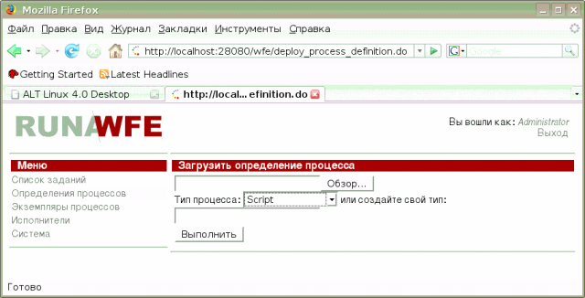

Как выгрузить бизнес-процесс.
Надо войти в меню «Определения процессов» поставить галочки напротив бизнес-процессов, которые надо выгрузить из системы и кликнуть на командной кнопке «выгрузить» - отмеченные бизнес-процессы будут выгружены из системы вместе со всеми своими экземплярами.

Как дать права Исполнителю на определение бизнес-процесса.
Надо войти в меню «Определения процессов», выбрать строку, содержащую требуемый бизнес-процесс и выполнить в ней команду «свойства». На появившейся странице надо кликнуть на ссылку «Обладатели полномочий». Откроется страница, содержащая таблицу прав на определение бизнес-процесса.
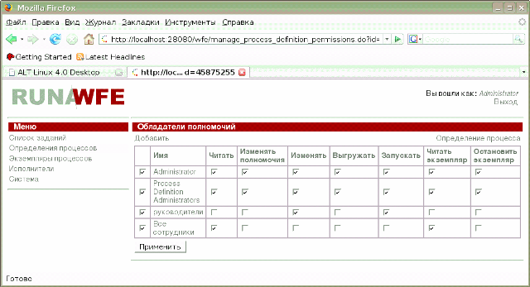Если Исполнителя, которому надо дать права, нет в таблице, то его надо добавить при помощи команды «Добавить». Далее в строке данного исполнителя надо поставить галочки в соответствующих позициях, после чего выполнить команду «Применить».
Замечание. Таблица прав Исполнителей на определение бизнес-процесса содержит два поля, которых нет в списке прав на объект «Определение бизнес-процесса» (см. раздел «Описание системы безопасности»):
- Читать экземпляр
- Отменять экземпляр
Наличие галочки в данном поле означает, что для любого вновь созданного экземпляра этого бизнес-процесса данный пользователь получит на него права по умолчанию – соответственно читать экземпляр, отменять экземпляр.

Как перегрузить определение бизнес-процесса.
Надо войти в меню «Определения процессов», найти строку, содержащую определение бизнес-процесса и кликнуть на «свойства» в этой строке. На появившейся странице в разделе «Изменить определение процесса» надо ввести путь к файлу, содержащему определение бизнес-процесса и кликнуть на команде «выполнить». В случае, если определение бизнес-процесса на содержит ошибок, оно будет загружено в систему.
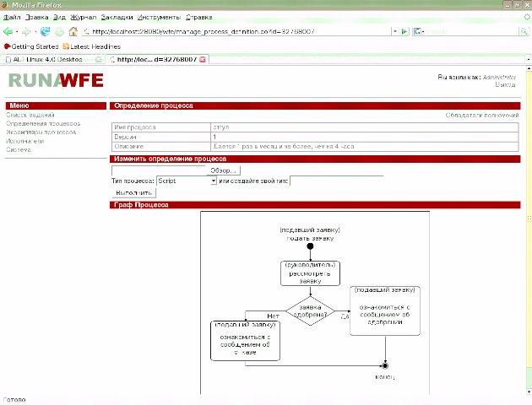Замечание. Все уже существующие экземпляры данного бизнес-процесса продолжат выполняться в соответствии со старым определением бизнес-процесса, а вновь созданные экземпляры будут соответствовать новому определению.
Замечания. Права, соответствующие новому определению бизнес-процесса будут точно такими же, как и права, соответствующие старому.

Работа с экземплярами бизнес-процессов.

Как посмотреть состояние и значения переменных бизнес-процесса.
Надо войти в меню «Экземпляры процессов», найти строку, содержащую соответствующий экземпляр бизнес-процесса и кликнуть на этой строке.
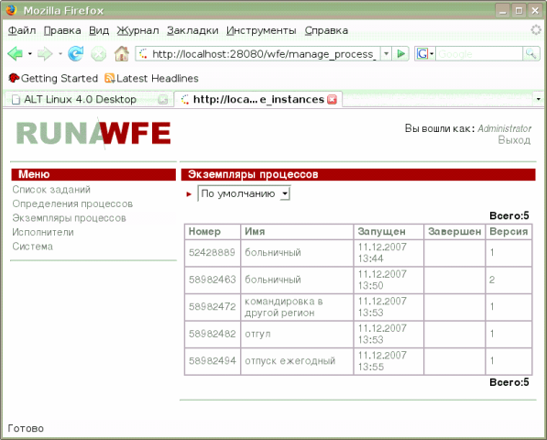Появится страница, содержащая название Действия, в котором находится экземпляр бизнес-процесса, значения всех переменных бизнес-процесса, таблицу ролей-дорожек и ссылку («Обладатели полномочий») на таблицу прав на экземпляр бизнес-процесса.
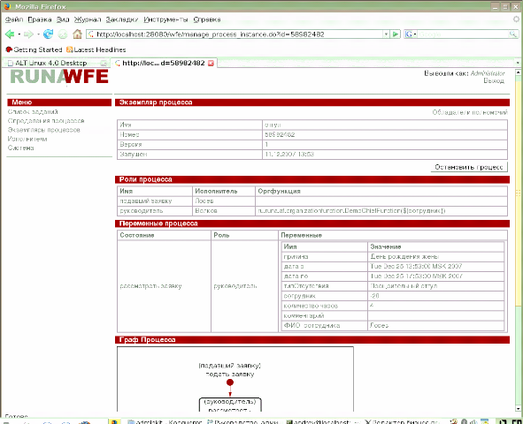

Как отменить выполнение бизнес-процесса.
Надо войти в меню «Экземпляры процессов», найти строку, содержащую соответствующий экземпляр бизнес-процесса и кликнуть на этой строке. На появившейся странице кликнуть на командной кнопке «Отменить».

Работа с бот-станциями и ботами.

Как посмотреть список бот-станций.
Надо войти в меню «Бот-станции»:
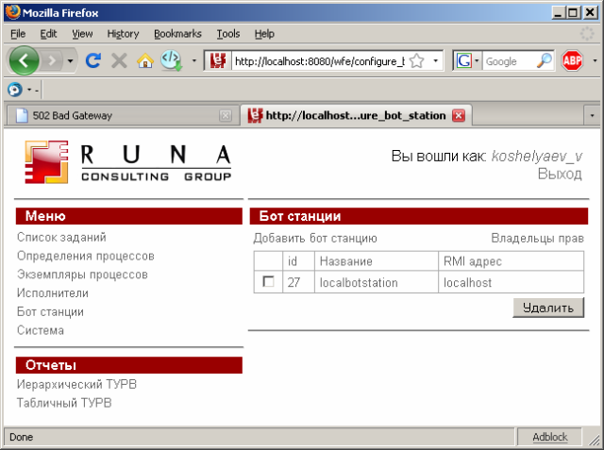и кликнуть на имени бот-станции:
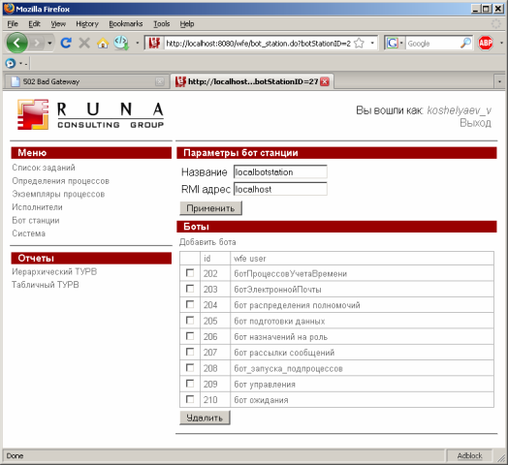Кликнув на имени бота, можно редактировать его параметры
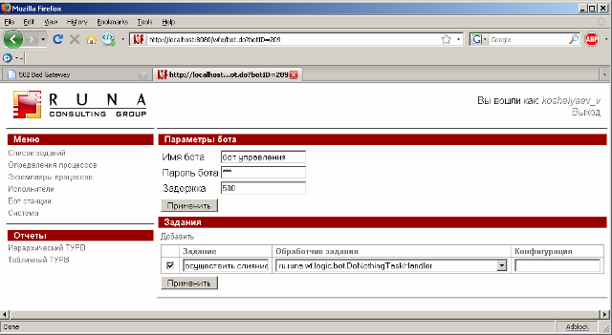

Как добавить бота и задание для бота
Если пользователю дать права на создание ботов, то в свойствах бот-станции у него появится команда "добавить бота", а в свойствах бота - "добавить задание". У бота есть логин (который должен совпадать с логином одного из исполнителей) и пароль (который тоже должен совпадать...). У задания есть имя задания, класс-обработчик задания и конфигурация. Имя задания - произвольная строка. Обработчик задания - Java-класс, реализующий интерфейс TaskHandler. Класс-обработчик задания можно выбрать из выпадающего списка. Эти классы ищутся в wfe-bots.jar, а также в jar-файлах, указанных в специальном настроечном файле (common_settings.properties в свойстве wfe.bots.jar.filename). Конфигурация - это текстовый файл, содержащий настройки для данного обработчика для данного конкретного задания. Например, для SQL-бота в этом файле содержится текст запроса, а также соответствие параметров этого запроса переменным экземпляра бизнес-процесса.

Работа с настройками системы

Как включить/выключить подтверждения
Если в браузере «включены» сookie, система позволяет «включить» подтверждение действий пользователя. Форма с подтверждением содержит галочку «Выполнять данное действие без подтверждения», при включении которой повторное выполнение действия будет выполнено без подтверждения. (хранится состояние в сookie данной сессии). При выставлении галочки - специальный обьект заносится в cookie файл, и все последующие обращения к данному действию будут происходить без отображения подтверждения. Вернуть подтверждение можно, только закрыв сессию или удалив cookie файл. Настроечный файл – confirmationPopup.properties (jboss-root/server/default/conf). В нем прописаны параметры (remove.bot = true), где ключ - это название действия, значение - указывает, нужно ли нам отображать окно подтверждения на действии.

Пример настройки системы
Пример соответствует настройкам системы, использованным в Демо-конфигурации.
Войдите в систему под логином Administrator. (По умолчанию при первоначальной установке пароль wf)
На странице, соответствующей пункту меню «Исполнители» заведите следующие группы
- бухгалтеры
- инспектораКадровойСлужбы
- директорат
- руководители
- Все сотрудники
Заведите следующих пользователей
- Марина
- Ольга
- Ирина
- Татьяна
- Светлана
- Анна
- Волков
- Зайцев
- Лисицын
- Медведев
- Лосев
- Щукин
- Сомов
- Карпов
- Окунев
- Карасев
- Лещев
- Пескарев
Установите пароль для всех демо-логинов – 123
Должна получиться следующая конфигурация:
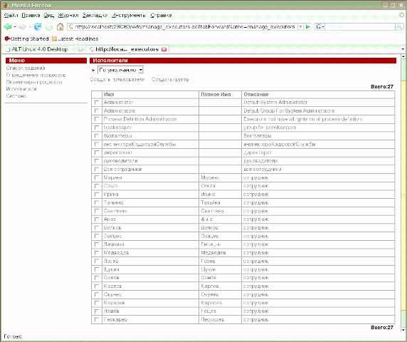Внесите пользователей в следующие группы
Группа | Члены группы
бухгалтеры | - Зайцев  - Лисицын  - Пескарев
инспектораКадровойСлужбы | - Ольга  - Ирина
директорат | - Волков  - Щукин
руководители | - Марина  - Волков  - Щукин
Все сотрудники | - Марина  - Ольга  - Ирина  - Татьяна  - Светлана  - Анна  - Волков  - Зайцев  - Лисицын  - Медведев  - Лосев  - Щукин  - Сомов  - Карпов  - Окунев  - Карасев  - Лещев  - Пескарев
Для группы «Все сотрудники» должно получиться следующее:
На странице, соответствующей пункту меню «Система», дайте группе «Все сотрудники» права на логин в систему
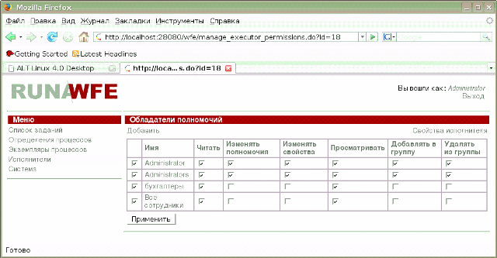Для групп «бухгалтеры», «директорат», «руководители» дайте группе «Все сотрудники» права на чтение и на чтение списка.
Для каждого пользователя дайте группе «Все сотрудники» права на чтение.
Пример для пользователя «Зайцев»:
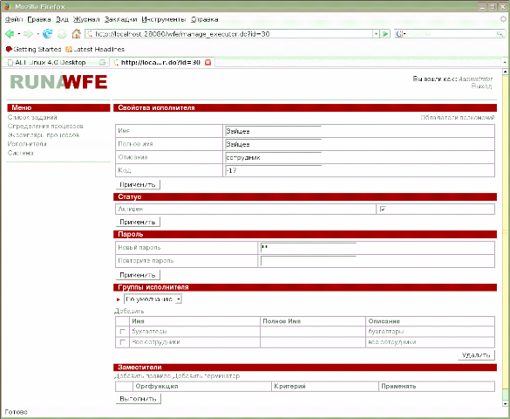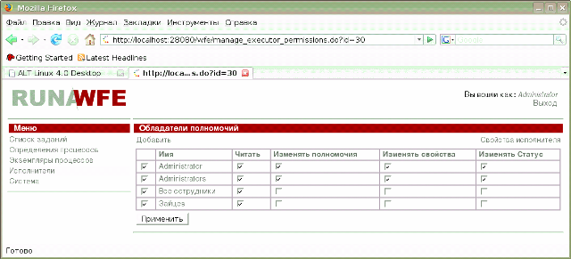
На странице, соответствующей пункту меню «Определения процессов» загрузите в ядро системы тестовые бизнес-процессы: файлы
- больничный.par
- командировка в другой регион.par
- командировка местная.par
- отгул.par
- отпуск без сохранения зарплаты.par
- отпуск ежегодный.par
- сверхурочные.par
- сдвиг графика.par
Войдите в свойства бизнес-процессов «больничный», «командировка в другой регион»,
«командировка местная», «отгул», «отпуск без сохранения зарплаты», «отпуск ежегодный», «сдвиг графика» и установите на них права на чтение, чтение экземпляра и запуск для группы «Все сотрудники». Для бизнес-процесса «сверхурочные» дайте права на чтение и чтение экземпляра группе «Все сотрудники» и права на запуск группе «руководители».
Пример. Права на процесс «отгул»:
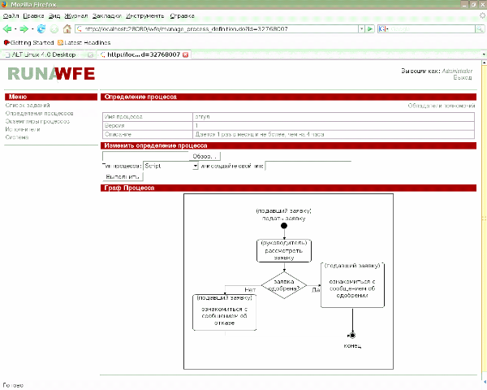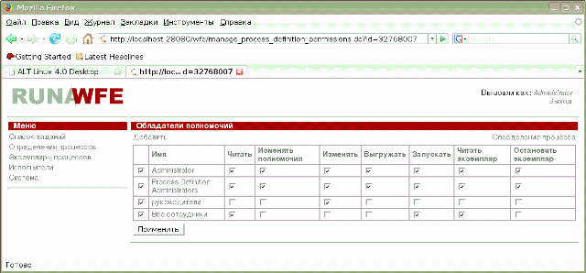
Конфигурация готова к работе.

